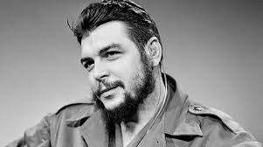
ESCALPELO
BOLETÍN MENSUAL FACULTAD ENRIQUE CABRERA
MES JUNIO 2023 AÑO 8 N - 2

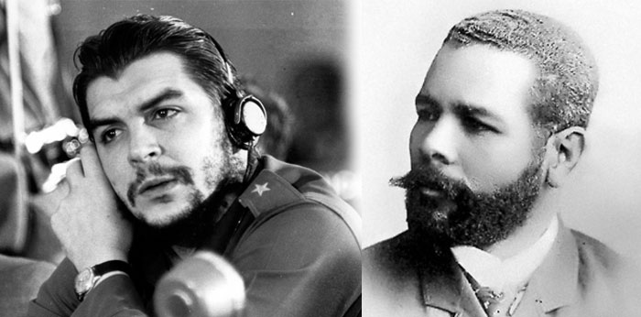
UNIDOS POR LA HISTORIA
El proceso revolucionario cubano contó con la entrega de grandes hombres que hoy fulguran en nuestra historia patria.
Entre ellos se encuentran Antonio Maceo y Ernesto Che Guevara, ambos nacidos un 14 de junio, aunque en momentos históricos diferentes. El primero, de estirpe mambisa, nació en 1845 en Santiago de Cuba; el otro, argentino de nacimiento y cubano de corazón, en 1928.
Sin embargo, este no es el único detalle que los une, sino también el sueño de ver una Cuba libre e independiente; por la cual lucharon con fervor indiscutible.
El Titán de Bronce nos legó su bravura e intransigencia revolucionaria que lo llevó a no claudicar jamás ante el enemigo.
Del Guerrillero Heroico sobresalen el internacionalismo, la lealtad sin límites a la Patria y a Fidel, la modestia, el desinterés y el altruismo.
Ambos fueron ejemplos de voluntad a toda prueba, de valor extraordinario y profundo sentido de la dignidad y el humanismo. Sus acciones demostraron un amplio concepto de la estrategia militar y de la disciplina, además de un férreo carácter revolucionario y antiimperialista.

#ComoElChe #MaceoVive

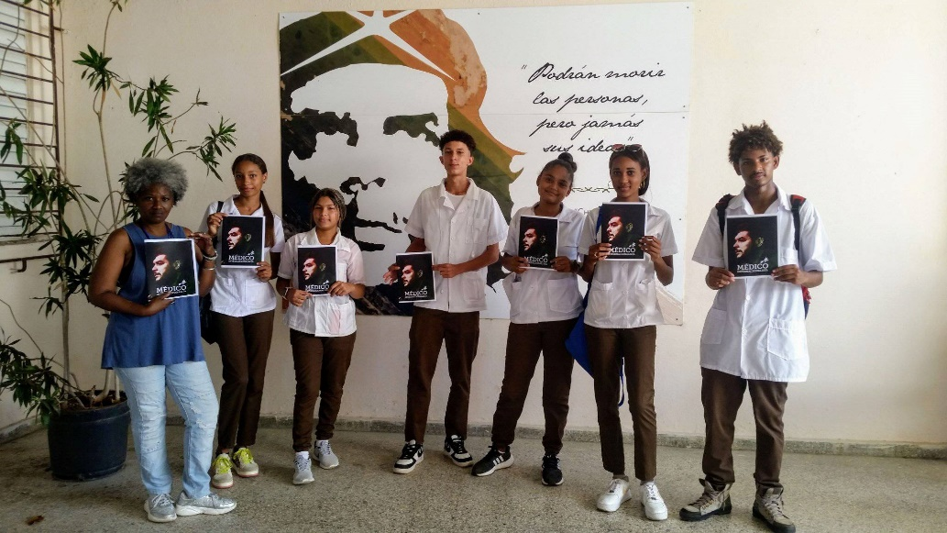
#CubaViveEnSuHistoria

"(...) Che reunía como revolucionario las virtudes que pueden definirse como la más cabal expresión de las virtudes de un revolucionario: hombre íntegro a carta cabal, hombre de honradez suprema, de sinceridad absoluta, hombre de vida estoica y espartana, hombre a quien prácticamente en su conducta no se le puede encontrar una sola mancha. Constituyó por sus virtudes lo que puede llamarse un verdadero modelo de revolucionario".
Comandante Fidel Castro Ruz

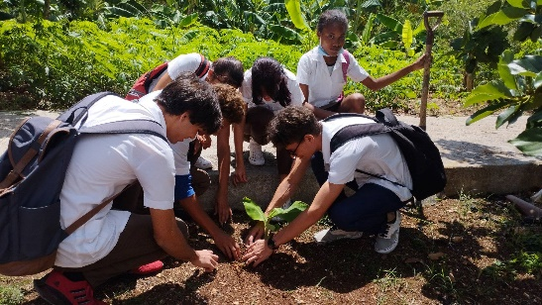
Actividades centrales del mes de JUNIO
- Día 1: Actividad por el Día internacional de la infancia.
Proyecto: Por una sonrisa feliz.
- Día 5: Actividad por el Día del Medio Ambiente
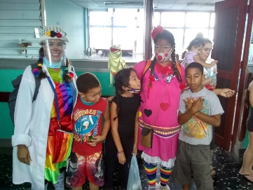
- Día 7-14: Jornada de homenaje al aniversario 178 del natalicio de Antonio Maceo y 95 de Ernesto Guevara

Efemérides del mes:
FECHA | EFEMÉRIDES
1/1952 | Día internacional de la infancia
5 | Día Mundial del Medio Ambiente
6 /1961 | Se aprueba la Ley de Nacionalización de la Enseñanza, que declara pública y gratuita la Educación en Cuba
7 | Día del Bibliotecario
8/2001 | Declaran culpables ante un tribunal de Miami, a cinco patriotas cubanos.
8/1994 | Día de los Océanos
14 | Día Mundial del Donante de Sangre
14/1845 | Nace Antonio Maceo y Grajales, el Titán de Bronce
14/1928 | Nace Ernesto (Ché) Guevara de la Serna
15 | Día Internacional contra el maltrato al anciano
17 | Día Mundial de Lucha contra la Desertificación y la Sequía
17/1905 | Muere Máximo Gómez
18 /2007 | Muere Vilma Espín Guillois, combatiente de la Sierra y el llano. Presidenta Fundadora de la FMC
20/1933 | Muere Clara Zetkin
22 /1862 | Muere en La Habana el insigne educador Don José de la Luz y Caballero
22 /1988 | Se inicia el I Congreso Nacional de Historia de la Medicina, en Cienfuegos
23 | Primer Aniversario de la Certificación de la UCMH como Universidad Promotora de la Salud
23 | Segundo Aniversario de la Certificación de la UCMH como Universidad Promotora de la Salud
26 | Día Mundial de lucha contra el consumo y tráfico ilícito de drogas
26 | Día internacional de apoyo a las víctimas de torturas
30/1957 | Asesinados Josué País, Floro Vistel y Salvador Pascual en Santiago de Cuba

14 de junio

Exposición Como el Che
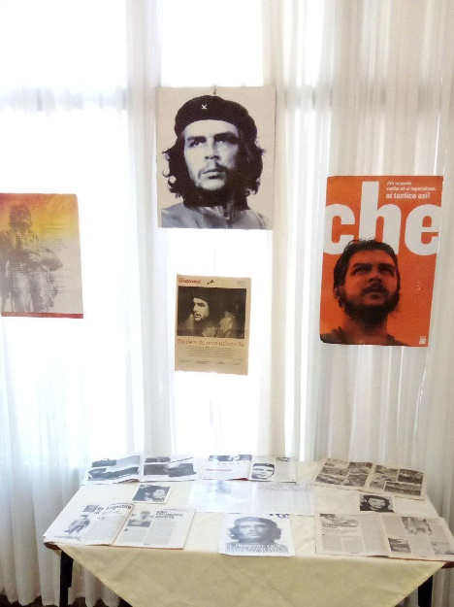

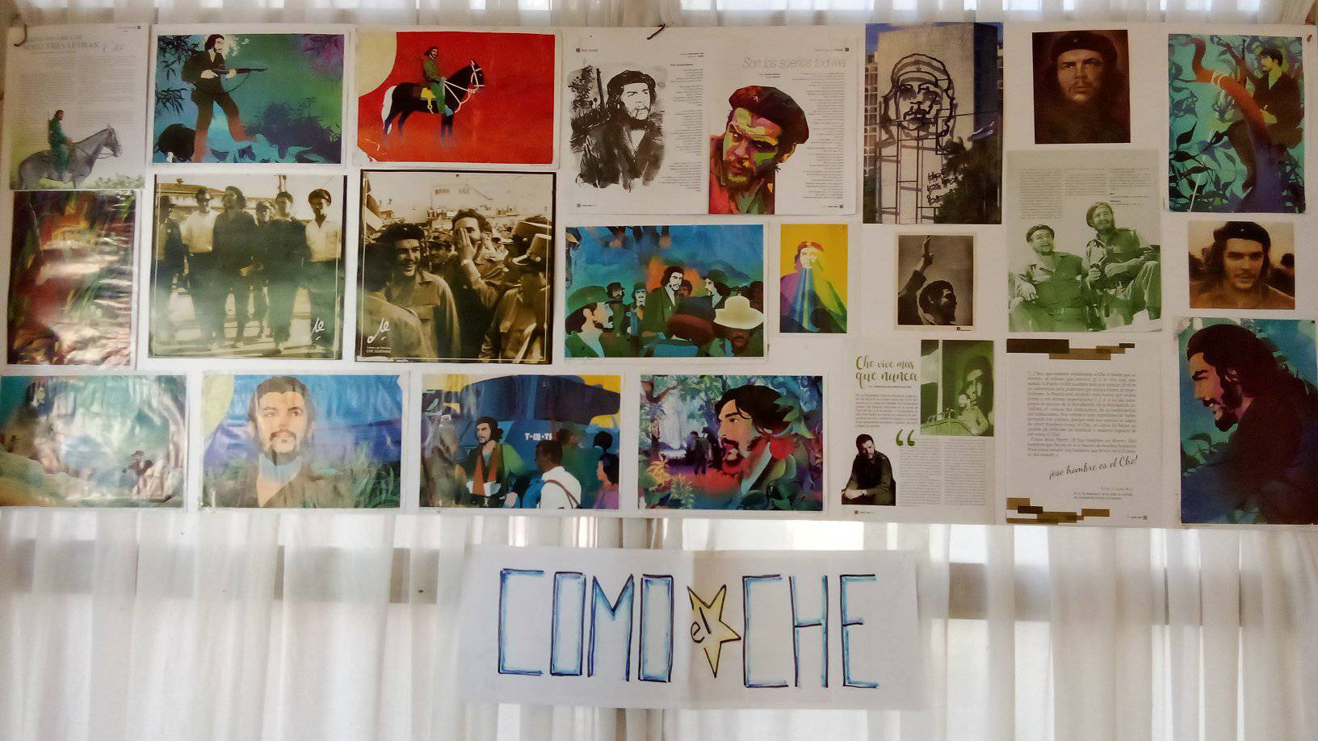

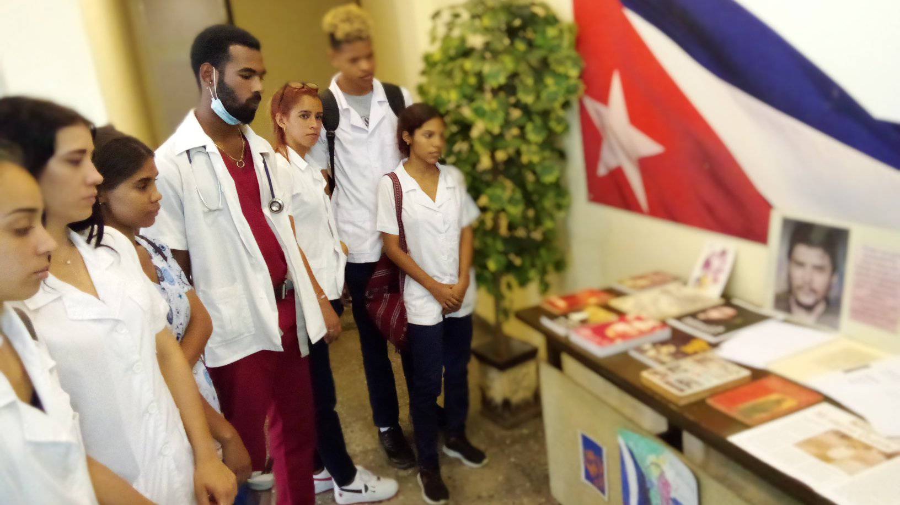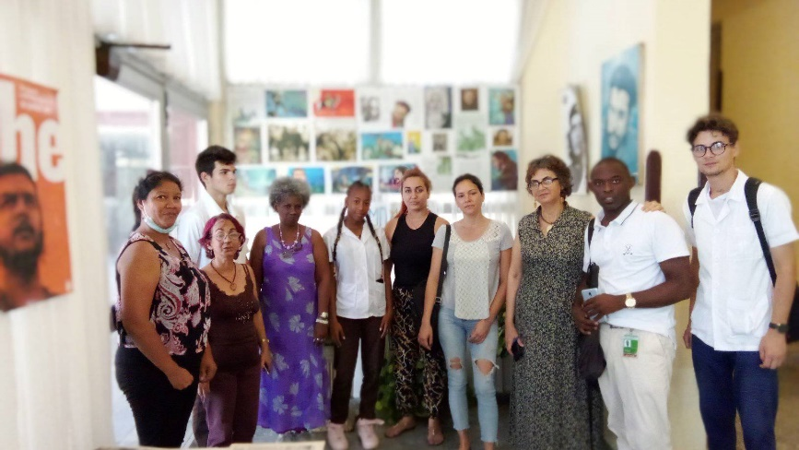

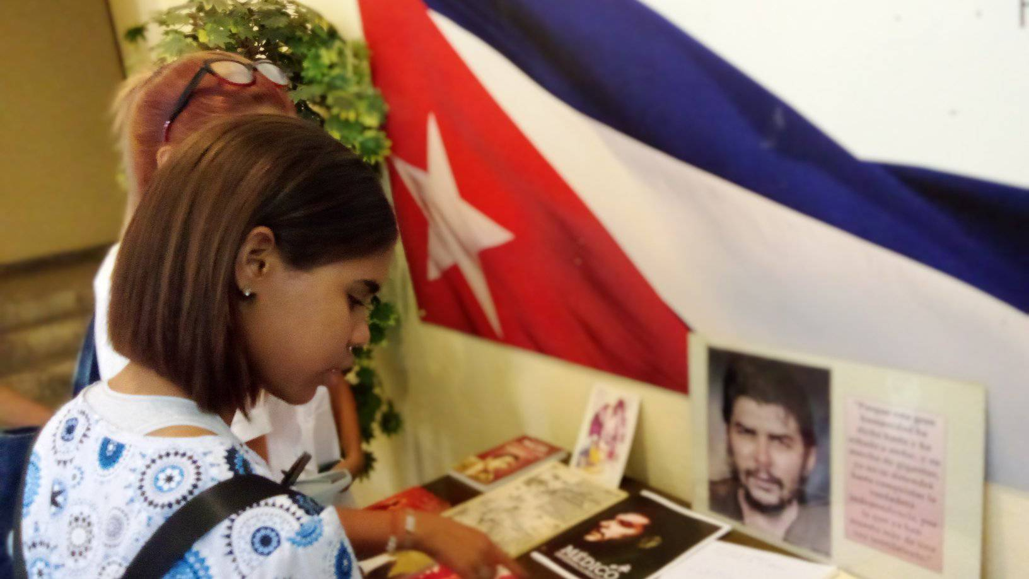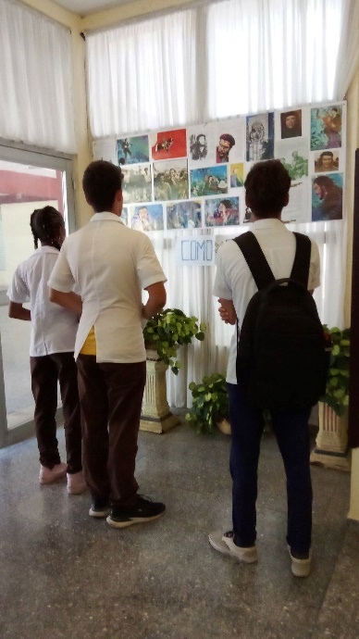
Plan de acciones por el 95 aniversario del natalicio del Comandante Ernesto Guevara.
No | Acciones | Fecha | Hora/Lugar | Responsable | Participantes
1. | Divulgación en las páginas oficiales de la Facultad frases e ideas del pensamiento Guevariano. | 1-30 junio | S/P | Comunicadora | Comunicadores de las organizaciones
2 | Presentación de la exposición “Ché por siempre” | 8- junio | Residencia Fermín Valdés Domínguez/10:00 am | SG Cté. UJC, Presidente FEU y FEEM | Miembros de la delegación
3 | Trabajo voluntario | 11-junio | Facultad/ 9:00 am | Secret. Sindicato | Estudiantes, profesores y trabajadores
4 | Jornada Virtual: De las ideas del Titán de Bronce al pensamiento del Guerrillero Heroico. | 12-16 junio | Páginas ofic. Facultad y grupos whatsapp/ todo el día | Gpo. Comunicación | Miembros del gpo., estudiantes, prof., trabajadores
5 | Arenga Guevariana | 14 junio | Lobby Facultad/ 8:30 am | Cátedra H. Che Guevara | Est, Prof. y trabajadores
6 | Inauguración de la exposición: Maceo y Che, dos grandes hombres en la historia de Cuba | 14 junio | Lobby teatro Fac./11:50 | Dpto. Ext. Univ. Y Cát. H. Che Guevara | Estudiantes, profesores y trabajadores
7 | Divulgación del Boletín Escalpelo. Edición especial dedicado al natalicio de dos grandes hombres: Antonio Maceo y Ernesto Guevara | 14 junio | Páginas ofic. Facultad y grupos whatsapp | Comunicadora | Comunicadores de las organizaciones
8 | Twitazo por el 95 cumpleaños del Che | 14 junio | Redes sociales/SP | FEU y Cátedra Che Guevara | Est, Prof. y com.
9 | Concurso de pintura “Seremos como el Ché” | 12-26 junio | Sede EP. Ismaelillo; 28 de enero; Hugo R. Chávez Frías | Cát. H. Ernesto Guevara; Pensamt. De Fidel Castro; Hugo R. Chávez F. | Pioneros EP Ismaelillo; 28 de enero; Hugo R. Chávez Frías( Comunidad)
10 | Coloquio virtual: “Salud Guevara” | 14 junio | Grupos whatsapp/2:00 pm | Cát. H. Ernesto Guevara | Estudiantes, profesores y trabajadores
11 | Donación de sangre en saludo al Día mundial del donante de sangre. Dedicado al natalicio de Maceo y Ché | 12 al 17 | Pdte. coordinación | UJC, FEU | Estudiantes y trabajadores
12 | Actividad político-cultural y Premiación del concurso: “Seremos como el Ché” | 28 junio | Teatro/1:00 pm | Casa de cultura altahabana | Pioneros EP Ismaelillo; 28 de enero; Hugo R. Chávez Frías( Comunidad) representación miembros Cát. H. Ernesto Guevara; Pensamt. De Fidel Castro; Hugo R. Chávez F.
13 | Visita al Ctro. De estudios Ernesto Guevara | 29 junio | Ctro. De estudios Ernesto Guevara | Dpto.Extensión Universitaria | Miembros selecc. Del MV. MMM , FEU, FEEM, UJC

Redacción y edición: Departamento de Extensión Universitaria
Diseño y fotografía: Lic. Yanelys Darias Artigas, Comunicadora cultural
Facultad Enrique Cabrera, sita en Calzada de Aldabó No. 14603 entre Cinco Palmas y Calle 4ta, Reparto Aldabó, Municipio Boyeros, La Habana, Cuba

